# 1系统结构图C:\Users\it\Desktop\毕设\启动界面_副本.png

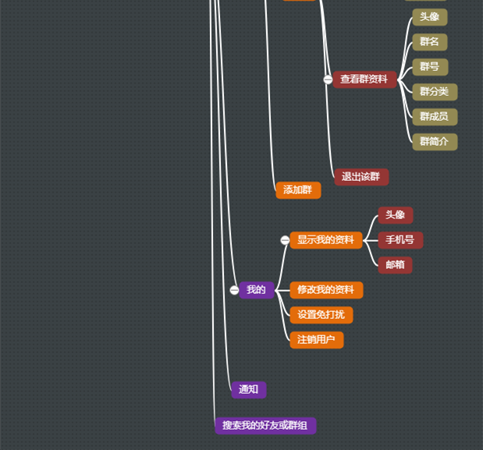

# 2系统操作介绍

## 2.1 启动程序

|  |  |
| --- | --- |
| **UI名称：启动界面 UI编号：01** | |
| C:\Users\it\Desktop\毕设\任我行界面\启动界面.png图2.1 | 操作流程：   1. 启动程序时，出现启动界面，停留2秒。 2. 系统自动检测是否有保存，如有，则自动进入主界面（[**图2.4**](#_2.5_我的位置)）；否，进入登录界面（[**图2.2**](#_2.2_登录)）。 |

## 2.2 登录

|  |  |
| --- | --- |
| **UI名称：登录 UI编号：02** | |
| C:\Users\it\Desktop\毕设\任我行界面\任我行.png  图2.2 | 操作流程：   1. 用户输入正确的用户名和密码，点击“登录”登录。登录成功后，系统自动保存用户信息，页面跳转至程序主界面（[**图2.5**](#_2.5_我的位置)**）**，下次启动程序时将自动登录。 2. 点击注册帐号，程序跳转到注册帐号界面（[**图2.3**](#_2.3_注册)）。 3. 点击忘记密码，程序跳转到找回界面（[**图2.4-1**](#_2.4_忘记密码)）。 |

## 2.3 注册

|  |  |
| --- | --- |
| **UI名称：注册 UI编号：03** | |
| 图2-3 | 操作流程：   1. 用户填写手机号、昵称、邮箱、密码及确认密码、验证码后，点击“确认”确定进行注册。 2. 注册成功后，系统自动登录，进入主界面（[**图2.5**](#_2.5_我的位置)）。 |

## 2.4 忘记密码

|  |  |
| --- | --- |
| **UI名称：忘记密码 UI编号：04** | |
| 图2.4-1    图2.4-2    图2.4-3 | 操作流程：  1.用户填写手机号、验证码后，或者点击邮箱找回进入邮箱找回界面（图2.4-2）、点击“下一步”进入重置密码界面（图2.4-3），填写新密码。  2.注册成功后，系统自动登录，进入主界面（[**图2.5**](#_2.5_我的位置)**）**。 |

## 2.5 我的位置

|  |  |
| --- | --- |
| **UI名称：我的位置 UI编号：05** | |
| 图2.5 | 操作流程：   1. 该界面用于显示本用户在地图上的位置。 2. 点击顶部搜索框输入关键字，可以查询已添加的好友或群组。 3. 点击右上角的按钮“+”可以选择进入添加好友（[**图2.6**](#_2.6_添加好友)）、添加群（[**图2.7**](#_2.7_添加群)）、创建群（[**图2.8-1**](#_2.8_创建群)）、通知界面（[**图2.17**](#_2.17_通知)）。 4. 双指滑动屏幕来放大、缩小地图比例。 5. 主界面下栏有四个按钮，分别为定位、好友管理（[**图2.18-1**](#_2.18_好友列表)）、群管理（[**图2.9**](#_2.9_群列表)）、我的（[**图2.19**](#_2.19个人信息维护)）。点击以上按钮，将进入相应的界面。 |

## 2.6 添加好友

|  |  |
| --- | --- |
| **UI名称：添加好友 UI编号：06** | |
| 图2.6 | 操作流程：  1.填写对方手机号，点击搜索  2.点击添加 |

## 2.7 添加群

|  |  |
| --- | --- |
| **UI名称：添加群 UI编号：07** | |
| 图2.7 | 操作流程：  1.填写群号，点击搜索  2.点击申请，申请添加 |

## 2.8 创建群

|  |  |
| --- | --- |
| **UI名称：创建群 UI编号：08** | |
| C:\Users\it\AppData\Local\Temp\WeChat Files\214177971670132157.png  图2.8-1  C:\Users\it\AppData\Local\Temp\WeChat Files\35359393398349515.png  图2.8-2  C:\Users\it\AppData\Local\Temp\WeChat Files\700932565056595082.png  图2.8-3 | 操作流程：   1. 创建群组界面，用户可以上传群头像、填写群名称、选择群规模（**图2.8-2**）、分类（**图2.8-3**）、描述。 2. 点击“创建群”，完成创建群。 |

## 2.9 群列表

|  |  |
| --- | --- |
| **UI名称：群列表 UI编号：9** | |
| C:\Users\it\AppData\Local\Temp\WeChat Files\311399241763514338.png  图2.9 | 操作流程：   * + - 1. 展示群列表       2. 点击某个群进入群内信息分享界面（[**图2.10**](#_2.10_群内信息分享)） |

## 2.10 群内信息分享

|  |  |
| --- | --- |
| **UI名称：群内信息分享 UI编号：10** | |
| C:\Users\it\AppData\Local\Temp\WeChat Files\147483208002945952.png  图2.10 | 操作流程：  1.显示群内信息  2.下方编辑框可编辑文字，或者选择图片，点击“发送”，完成分享。 |

## 2.11 群资料

|  |  |
| --- | --- |
| **UI名称：**群资料 **UI编号：11** | |
| 图2.13 | 操作流程：  1.显示群成员列表，点击某群成员头像，可查看该成员位置和联系该成员（[**图2.12-1**](#_2.12_直接联系群成员)），若该群成员设置了群内免打扰，则无法查看和联系。  2.显示群名称、群账号、群描述。  3.可设置群内免打扰  4.可查看群成员位置，进入地图界面，查看所有群成员位置信息（[**图2.13**](#_2.13_查看群成员位置)）  5.可删除并退出群  6.点击“+”，可展开好友列表，选择好友添加进群（[**图2.14**](#_2.14_添加群成员)） |

## 2.12 直接联系群成员

|  |  |
| --- | --- |
| **UI名称：**直接联系群成员 **UI编号：12** | |
| 图2.12-1  图2.12-2 | 操作流程：  1.显示该成员位置信息，可直接联系  2.群主可移除该成员。（图2.12-2） |

## 2.13 查看群成员位置

|  |  |
| --- | --- |
| **UI名称：**查看群成员位置 **UI编号：13** | |
| C:\Users\it\AppData\Local\Microsoft\Windows\INetCache\Content.Word\查看群成员位置.png  图2.13 | 操作流程：  1.显示所有群成员位置信息。 |

## 2.14 添加群成员

|  |  |
| --- | --- |
| **UI名称：添加群成员 UI编号：14** | |
| 图2.14 | 操作流程：  1.展开好友列表，选择好友添加进群。 |

## 2.15 修改群资料（群主权限）

|  |  |
| --- | --- |
| **UI名称：**修改群资料（群主权限） **UI编号：15** | |
| 图2.15 | 操作流程：  1.群主可以修改群资料中的群名称、群规模、群描述。 |

## 2.16 解散群（群主权限）

|  |  |
| --- | --- |
| **UI名称：**修改群资料（群主权限） **UI编号：15** | |
| 图2.16 | 操作流程：  1.群主可以点击解散，解散该群 |

## 2.17 通知

|  |  |
| --- | --- |
| **UI名称：通知 UI编号：17** | |
| C:\Users\it\AppData\Local\Temp\WeChat Files\385215249314029966.png  图2.17 | 操作流程：  1.显示收到的通知信息 |

## 2.18 好友列表

|  |  |
| --- | --- |
| **UI名称：好友列表 UI编号：18** | |
| C:\Users\it\AppData\Local\Temp\WeChat Files\881291384085576080.png  图2.18-1  C:\Users\it\AppData\Local\Microsoft\Windows\INetCache\Content.Word\个人好友.png  图2.18-2  C:\Users\it\AppData\Local\Microsoft\Windows\INetCache\Content.Word\好友详情.png  图2.18-3 | 操作流程：  1.显示好友列表（图2.18-1）  2.点击某好友进入地图，显示我与好友位置信息，可直接联系好友（若对方设置免打扰，则不可联系）图（2.18-2）。  3.点击右上角“…”显示好友资料，可对其设置免打扰、修改备注或删除该好友。（图2.18-3） |

## 2.19个人信息维护

|  |  |
| --- | --- |
| **UI名称：个人信息维护 UI编号：19** | |
| 图2.19-1  图2.19-2 | 操作流程：  1.显示我的头像、昵称、手机号、邮箱（图2.19-1）  2.点击以上资料可以进行修改（图2.19-2）  3.可设置免打扰  4.可点击修改密码进入修改密码界面（[**图2.20**](#_2.20修改密码)） |

## 2.20修改密码

|  |  |
| --- | --- |
| **UI名称：修改密码 UI编号：20** | |
| 图2.20 | 操作流程：  1.重新设置密码，确认后返回首页（[**图2.5**](#_2.5_我的位置)） |